影像處理-作業三

Color Image Enhancement

609410162 彭郁翔

Data due:12/08

Data handed in:12/08

Given four color images, enhance the four color images in the RGB, HSI, and L*a*b* color spaces.( 題目給定四張color images，在三個color spaces中增強四張images。

)

Note that the hue (H) component will not be changed and all the final resulting images should be transformed back to the RGB color space for displaying.

Technical description

1. RGB:

這裡不知道圖片是不是在RGB color space，所以我當圖片一開始就是在RGB color space。我把圖片aloe.jpg和church.jpg利用histogram equalization的方式增強圖片，而另外兩張圖片house.jpg和kitchen.jpg則是利用power low的方式增強圖片。

hw3_rgb.py

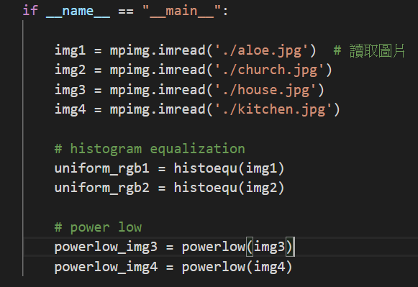

1. HSI:

這裡因為題目有說色調(H)的部分不用改，所以我就只改S和I的部分，由講義中的公式可得知:

S = 1 -

I = 1/3*(R+G+B)

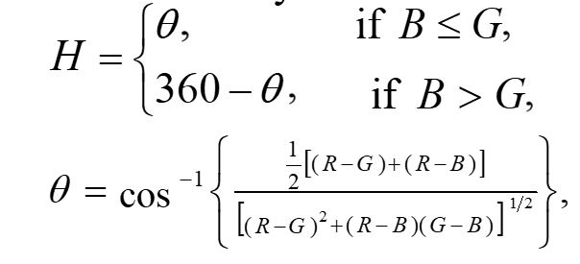

hw3_hsi.py

這裡做RGB轉為HIS的過程。

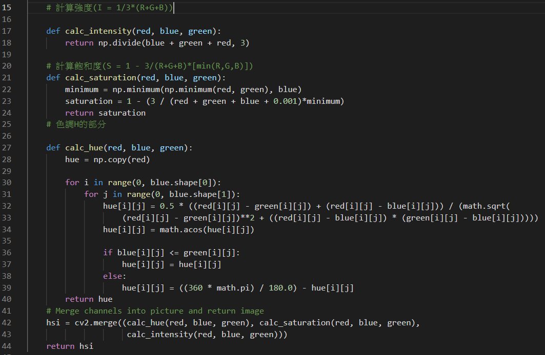

最後有從RGB轉為HSI:

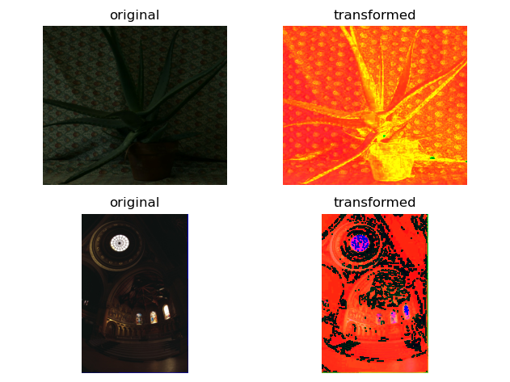

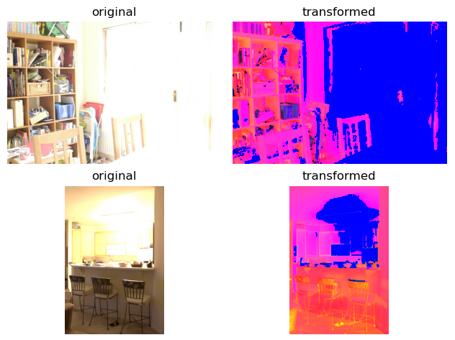

然後將圖片經過power_low增強之後，後面轉回RGB的地方就卡住了。

1. L*a*b*:

這裡我是用mahotas套件直接將圖片從RGB轉到L*A*B*，然後再用power low把圖片做增強，最後轉回RGB的時候也卡住了。

以下為轉到L*A*B*時的結果:

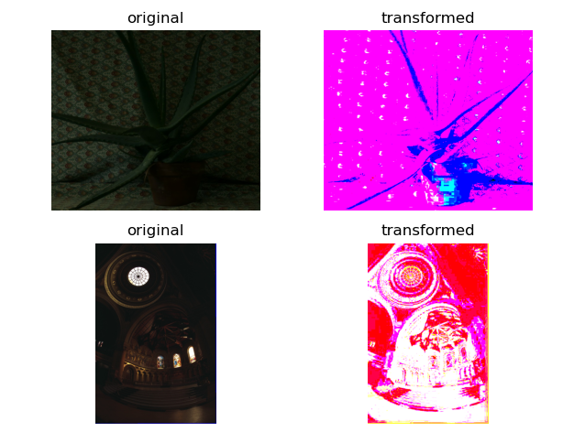

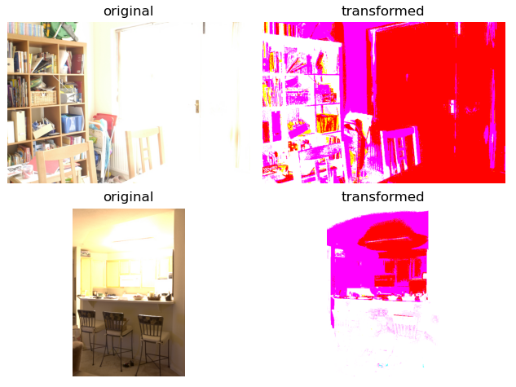

hw3_lab.py

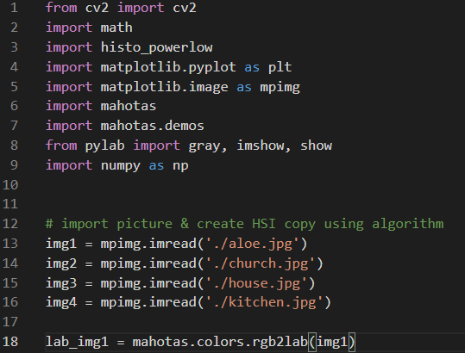

Experimental results

1. RGB

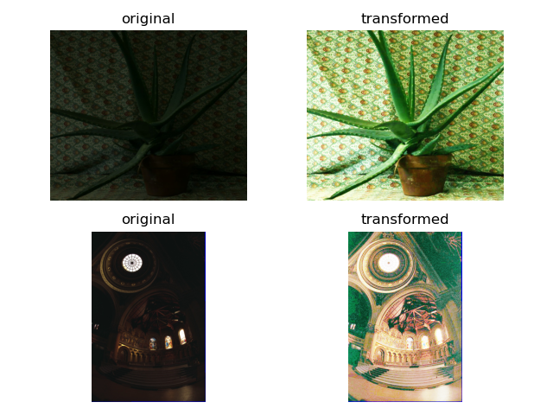

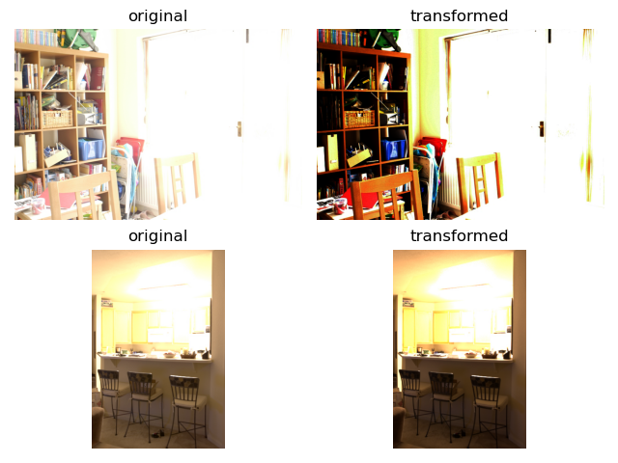

1. HIS

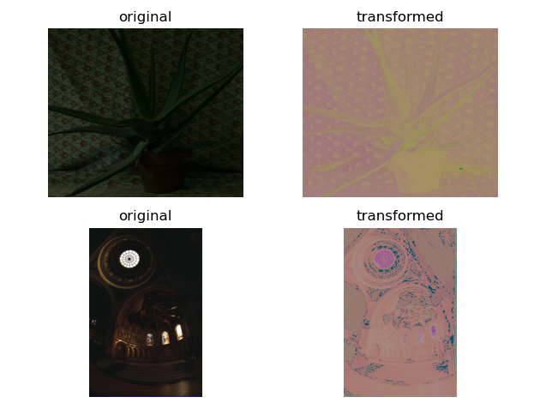

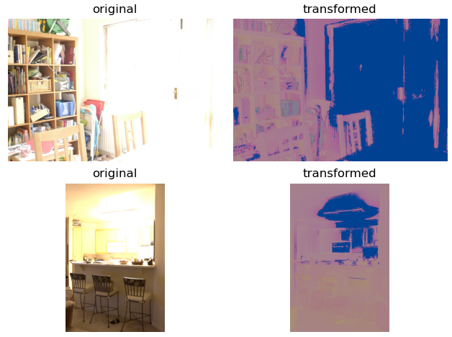

1. L*a*b*

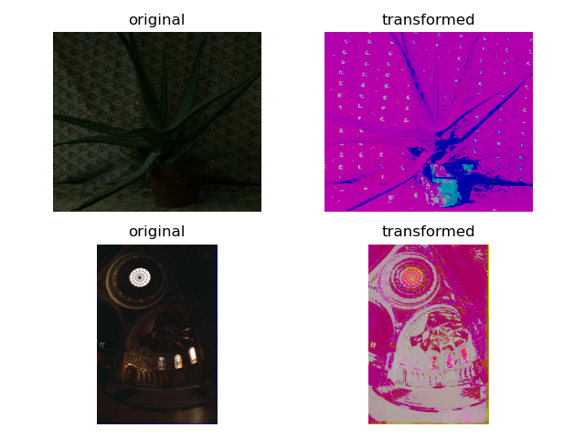

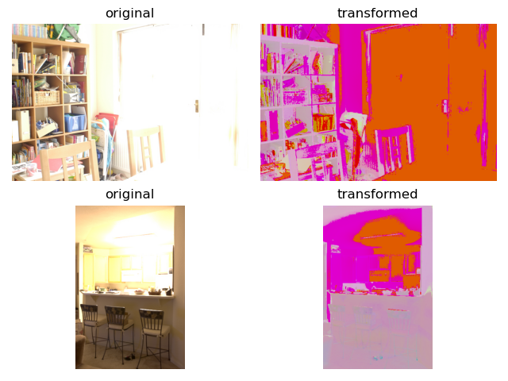

Discussions

1. 不知道圖片一開始是不是在RGB color space???
2. 因為hue(色調)的部分沒有做修改，HSI轉回RGB的部分不會做
3. L*a*b*轉回RGB的部分也不會做
4. 希望以上轉回RGB的部分助教能提供詳解

References and Appendix

Chapter 6 COLOR IMAGE PROCESSING